Zink Wasserfangkasten kubisch ø87, 290x240x240
GRÖMO

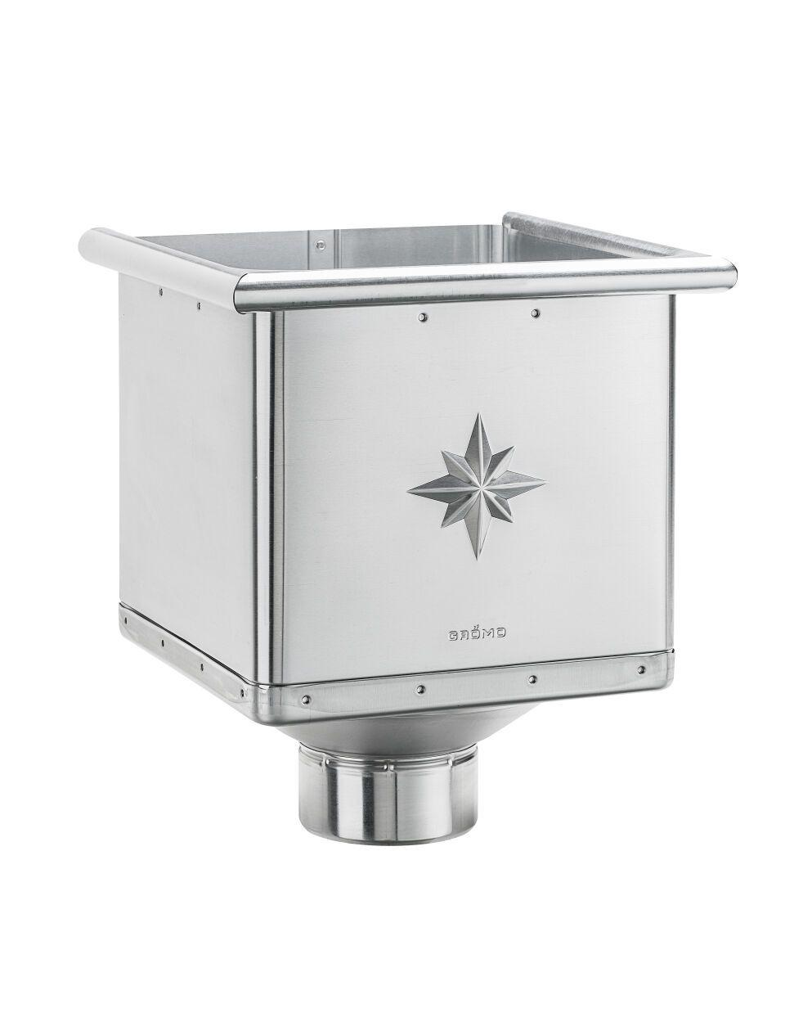Eigenschaften
GTIN:
4043706631792
HAN:
63179
Farbton
silber
Werkstoff
Zink
Breite (mm)
240,00
Höhe (mm)
290,00
Länge (mm)
240,00
Nennweite DN
87,00
Hinweis
Mit Klemmfeder zur einfachen Montage

